Усл. 2060

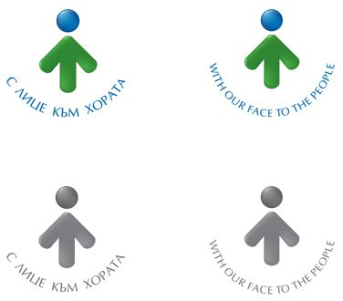

**ОБЩИНА БРЕЗНИК**

Вх.№ .........................

…………………………..20….. г.

**ДО**

**КМЕТА**

**НА ОБЩИНА БРЕЗНИК**

**ЗАЯВЛЕНИЕ**

ЗА [ИЗДАВАНЕ РАЗРЕШЕНИЕ ЗА ИЗРАБОТВАНЕ НА ПОДРОБНИ УСТРОЙСТВЕНИ ПЛАНОВЕ](http://iisda.government.bg/adm_services/services/service/2060)

* ПУП за част от населено място в обхват до един квартал (чл.124а, ал.2 от ЗУТ)
* ПУП за един или група поземлени имоти извън границите на урбанизираните територии (чл.124а ал.1 от ЗУТ)
* ПУП за населено място или част от населено място над един кварта (чл.124а, ал.1 от ЗУТ)

От:

1. .........................................................................................................................................

Адрес за кореспонденция: ..............................................................................................................................................

гр./с.ж.к., бул., ул., сграда, №, вх., ет., ап., телефон

Наследник на…………………………………………………………………………………………………………………………..…………….……

2. .........................................................................................................................................

Адрес за кореспонденция: .............................................................................................................................................

гр./с.ж.к., бул., ул., сграда, №, вх., ет., ап., телефон

Долуподписаният (ите), като собственик (ци) на поземлен (и) имот (и) №№ ..................... по плана на гр.(с.) ...................................., намиращи се на адрес: .................................. ......................................................................., моля (им) да ми (ни) бъде разрешено изработването на подробен устройствен план.

**ПРИЛАГАМ ИЗИСКУЕМИТЕ ДОКУМЕНТИ:**

1. Скица за имоти извън регулационните граници на населените места./ имоти попадащи в КВС или в местности с оковръстен полигон/

2. Документ за собственост - нотариален акт /*имоти придобити преди 2005г.*/ №…….…../………..…./дата/, Решение на общинска служба „Земеделие“, съдебно решение, делбен протокол и др.

3. Задание по чл.125 от ЗУТ

Такса: 100.00 лв.; 51.13 евро

Срок за изпълнение: 14 дни

 Прилагам документ за платена такса

 Плащането е извършено по електронен път

Желая издаденият индивидуален административен акт да бъде получен:

 Лично на гише от ЦАО;

 На електронен адрес, съгласно Закона за електронното управление ………………………………………..;

 В профил, регистриран в Информационната система за сигурно електронно връчване /ССЕВ/;

 Чрез лицензиран пощенски оператор на адрес: ...........................................................   
като декларирам, че пощенските разходи са за моя сметка, платими при получаването на акта за вътрешни пощенски пратки и съм съгласен документите да бъдат пренасяни от оператора за служебни цели.

*Община Брезник*

*Банкова сметка : BG46STSA93008423552400, BIC: STSABGSF, Банка ДСК ЕАД гр.Брезник*

*вид плащане 448001- общинска такса за технически услуги*

С уважение: 1………………………………. 2………………………………………

ЗАБЕЛЕЖКА: *Заявлението може да бъде представено на гише, по пощата или по електронен път*